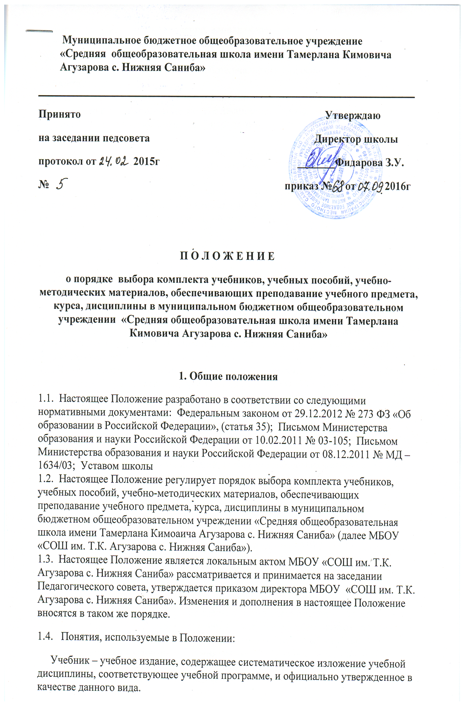

.
Учебное пособие – учебное издание, дополняющее или заменяющее частично или полностью учебник, официально утвержденное в качестве данного вида.
Рабочая тетрадь – учебное пособие, имеющее особый дидактический аппарат, способствующий самостоятельной работе учащегося над освоением учебного предмета.
Учебно-методические материалы – совокупность материалов, в полном объеме обеспечивающих преподавание данной дисциплины (атласы, контурные карты, поурочное планирование, средства контроля знаний, справочные издания, рабочие программы и т.д.).
Средства обучения и воспитания — оборудование образовательной организации, источники учебной информации, предоставляемые обучающимся в ходе образовательного процесса.
Канцелярские товары – школьно-письменные принадлежности (тетради, карандаши, ручки, альбомы для рисования, папки, пеналы, картон, цветная бумага, клей, пластилин и др.), используемые обучающимися в ходе образовательного процесса.

2. Порядок выбора комплекта учебников, учебных пособий, учебно-методических материалов.

2.1. МБОУ СОШ самостоятельна в выборе и определении комплекта учебников, учебных пособий, учебно-методических материалов, обеспечивающих преподавание учебного предмета, курса, дисциплины.
2.2. Комплектование фонда учебников и учебных пособий происходит только на основе Приказа Министерства Образования и науки РФ «Об утверждении Федеральных перечней учебников, рекомендованных (допущенных) к использованию в образовательном процессе в образовательных учреждениях, реализующих образовательные программы общего образования и имеющих государственную аккредитацию» в соответствии с образовательными программами МБОУ СОШ.
2.3. Фонд учебников, учебных пособий, учебно-методических материалов библиотеки формируется исходя из бюджетного и внебюджетного финансирования.
2.4. Порядок выбора комплекта учебников, учебных пособий, учебно-методических материалов в МБОУ СОШ включает:
- проведение диагностики обеспеченности обучающихся МБОУ СОШ учебниками, учебными пособиями, учебно-методическими материалами на новый учебный год заведующей библиотекой;
- ознакомление педагогического коллектива с Федеральным перечнем учебников, рекомендованных (допущенных) к использованию в образовательных учреждениях на новый учебный год заместителем директора по учебно-воспитательной работе;

- формирование педагогическими работниками Перечня комплектов учебников, учебных пособий, учебно-методических материалов на новый учебный год;
— рассмотрение и согласование Перечня учебников, учебных пособий, учебно-методических материалов на новый учебный год на заседаниях методических объединений МБОУ СОШ;
- утверждение Перечня учебников, учебных пособий, учебно-методических материалов на новый учебный год на заседании Педагогического совета МБОУ СОШ;
- составление перспективного плана обеспеченности обучающихся учебниками, учебными пособиями, учебно-методическими материалами на новый учебный год заведующей библиотекой и согласование его с заместителем директора по учебно-воспитательной работе;
- оформление заказа учебников на основе перспективного плана обеспеченности обучающихся учебниками заведующей библиотекой, согласование его с заместителем директора по учебно-воспитательной работе;
- приём и техническая обработка поступивших учебников, учебных пособий, учебно-методических материалов заведующей библиотекой МБОУ СОШ.
2.5. Классные руководители, учителя-предметники получают информацию об обеспеченности учебниками обучающихся на новый учебный год от заведующей библиотекой.
2.6. Информирование родителей (законных представителей) о Перечне учебников, учебных пособий, учебно-методических материалов входящих в комплект для обучения в классе осуществляется через классных руководителей на родительских собраниях и путем размещения данной информации на информационных стендах для родителей, официальном сайте МБОУ СОШ.
3. Ответственность участников образовательного процесса.
3.1. Директор МБОУ СОШ несет ответственность за:
- соответствие используемых в образовательном процессе учебников и учебных пособий федеральному Перечню учебников, рекомендованных (допущенных) Министерством образования и науки Российской Федерации к использованию в образовательном процессе;
— обеспечение учебниками обучающихся.
3.2. Заместитель директора по учебно-воспитательной работе несет ответственность за:
- определение Перечня учебников, учебных пособий, учебно-методических материалов в соответствии утвержденными федеральными перечнями учебников, рекомендованных (допущенных) к использованию в образовательном процессе в имеющих государственную аккредитацию и реализующих образовательные программы общего образования образовательных учреждениях;
— осуществление контроля использования педагогическими работниками в ходе образовательного процесса учебных пособий и материалов, учебников в соответствии с Перечнем учебников, учебных пособий, учебно-методических материалов.
3.3. Заведующий библиотекой несет ответственность за:
- достоверность информации об обеспеченности учебниками и учебными пособиями обучающихся МБОУ СОШ на начало нового учебного года;
- достоверность и качественность оформления заказа на поставку в МБОУ СОШ учебников и учебныхпособий в соответствии с Перечнем учебников, учебных пособий, учебно-методических материалов на новый учебный год;
— осуществление контроля за сохранностью учебников и учебных пособий, выданных обучающимся.
3.4. Руководитель методического объединения несет ответственность за:
- качество проведения процедуры рассмотрения и согласования Перечня учебников, учебных пособий, учебно-методических материалов на соответствие учебно-методическому обеспечению из одной предметно-методической линии, требованиям федерального государственного образовательного стандарта; Федеральному перечню учебников, образовательным программам, реализуемым в МБОУ СОШ;
- достоверность информации для формирования Перечня учебников, учебных пособий, учебно-методический материалов для обучающихся на новый учебный год.
3.5. Классный руководитель несет ответственность за:
- своевременную выдачу и сдачу учебников, учебных пособий своего класса в библиотеку в соответствии с графиком;
- состояние учебников обучающихся своего класса;
- за информирование родителей о Перечне учебников, учебных пособий, учебно-методических материалов входящих в комплект для обучения в классе.

3.6. Родители (законные представители) обучающихся:
- следят за сохранностью полученных учебников и учебных пособий;
- возвращают все учебники и учебные пособия в библиотеку в случае перехода учащегося в течение или по окончании учебного года в другое образовательное учреждение;
- возмещают утрату или порчу учебника библиотеке.
3.7. Обучающиеся несут ответственность за сохранность учебников и учебных пособий из фонда библиотеки

